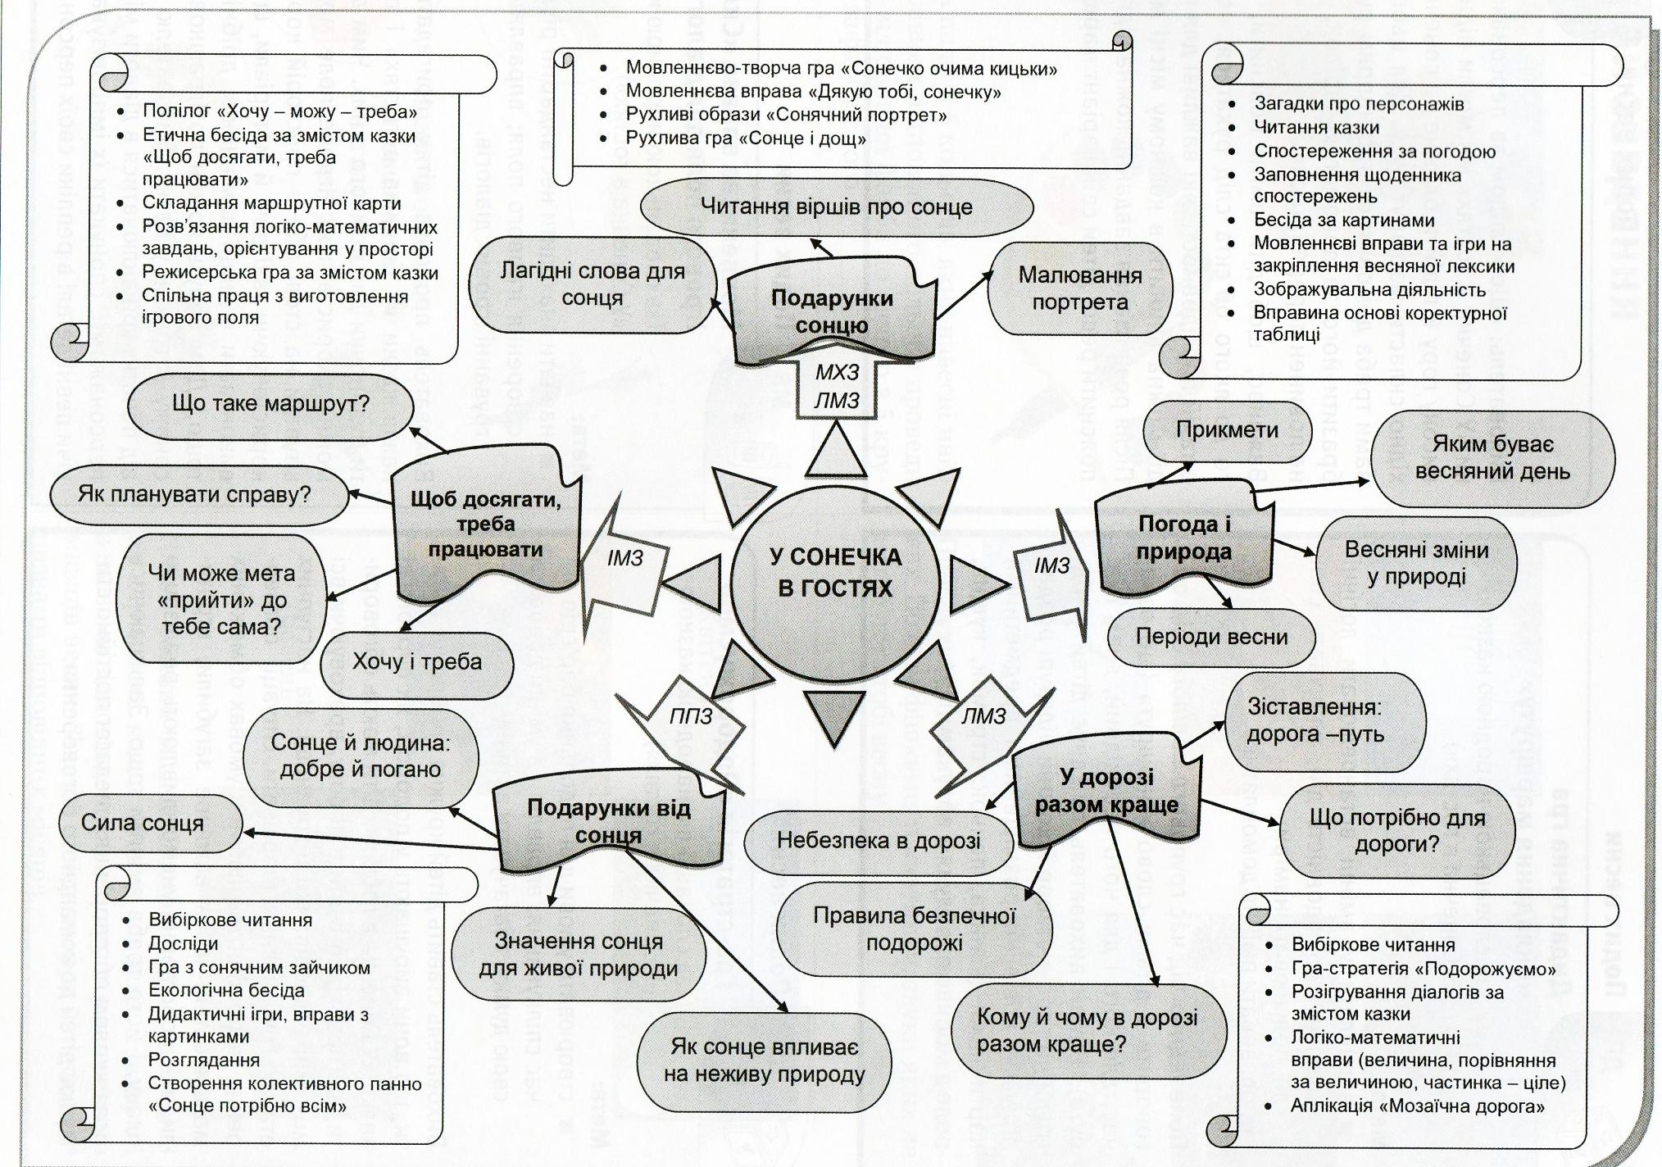
Планування освітньої роботи на основі словацької народної казки «У Сонечка в гостях»

Картотека / літературний проект «У Сонечка в гостях»
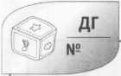  Дидактична гра  «Складання маршруту»  (за словацькою народною казкою  «У Сонечка в гостях»)  Мета:  - вправляти у вмінні встановлювати логічні зв’язки і послідовність дій, планувати свої дії, пояснювати наміри;  - розвивати вміння домовлятися.  Попередньо під час групового полілогу слід обговорити з дітьми слово «маршрут» (що означає, для кого і для чого необхідний, яким має бути). Відтак вихователь об’єднує дітей у підгрупи по троє-четверо й кожній підгрупі роздає аркуш з довільно розміщеними предметними картинками (ялинка, пеньок, струмок, кущик, поле з морквою, яблуня з яблуками). | Вихователь: «Щоб слідом за персонажами казки «У Сонечка в гостях» ми могли піднятися на високу гору й підійти ближче до сонечка, необхідно скласти маршрут руху. Для цього нам із вами треба домовитися про напрям руху та зобразити його за допомогою стрілок. Маршрут не повинен перериватися».  Важливо, щоб діти вміти пояснити, від якого до якого об’єкта слід рухатися, чому саме в такій послідовності, які важливі для подорожі дії можна вчинити в кожному місці маршруту. Після розв’язання завдання кожна підгрупа має пояснити решті дітей свій варіант маршруту.
Гра-стратегія «Подорожуємо»  (за словацькою народною казкою «У Сонечка в гостях»)  Мета:  - створювати умови для подолання бар’єрів під час спілкування; вправляти в умінні доводити свою думку; збагачувати активну лексику.  Вихователь ставить дітей кружка і пропонує уявити, що вони вирушають у подорож, як персонажі казки «У Сонечка в гостях». Діти мають обговорити, що необхідно взяти в дорогу, враховуючи всі можливі несподіванки й труднощі. На наступних етапах гри можна створювати ситуації обговорення та прийняття рішень в умовах обмежених можливостей: щось важливе загубили, втратили, якісь обставини унеможливлюють реалізацію плану, і його треба змінити тощо. Залишаючись поза «колом обговорення», педагог постійно стимулює дітей до командного обговорення. | Мовленнєва вправа «Складання ігрового поля для діалогів»  (за словацькою народною казкою  «У Сонечка в гостях»)  Мета:  - навчати знаходити нестандартні рішення для створення ігрового поля; вправляти в розігруванні ігрових діалогів.  Вихователь пропонує дітям пригадати персонажів казки «У Сонечка в гостях» і побудувати будиночки для кожного з них. Чим для цього можна скористатися? (Ігрове поле можна влаштувати на столі або в просторій коробці, використовуючи такі речі й матеріали, що можуть виконувати функції замінників, дрібні іграшки тощо.) Діти беруть кожен по іграшковому персонажу й грають у казку. Вихователю доцільно від початку гри включатися в діалоги між дітьми-персонажами, спонукати їх імпровізувати, додаючи певні деталі в репліки своїх персонажів.

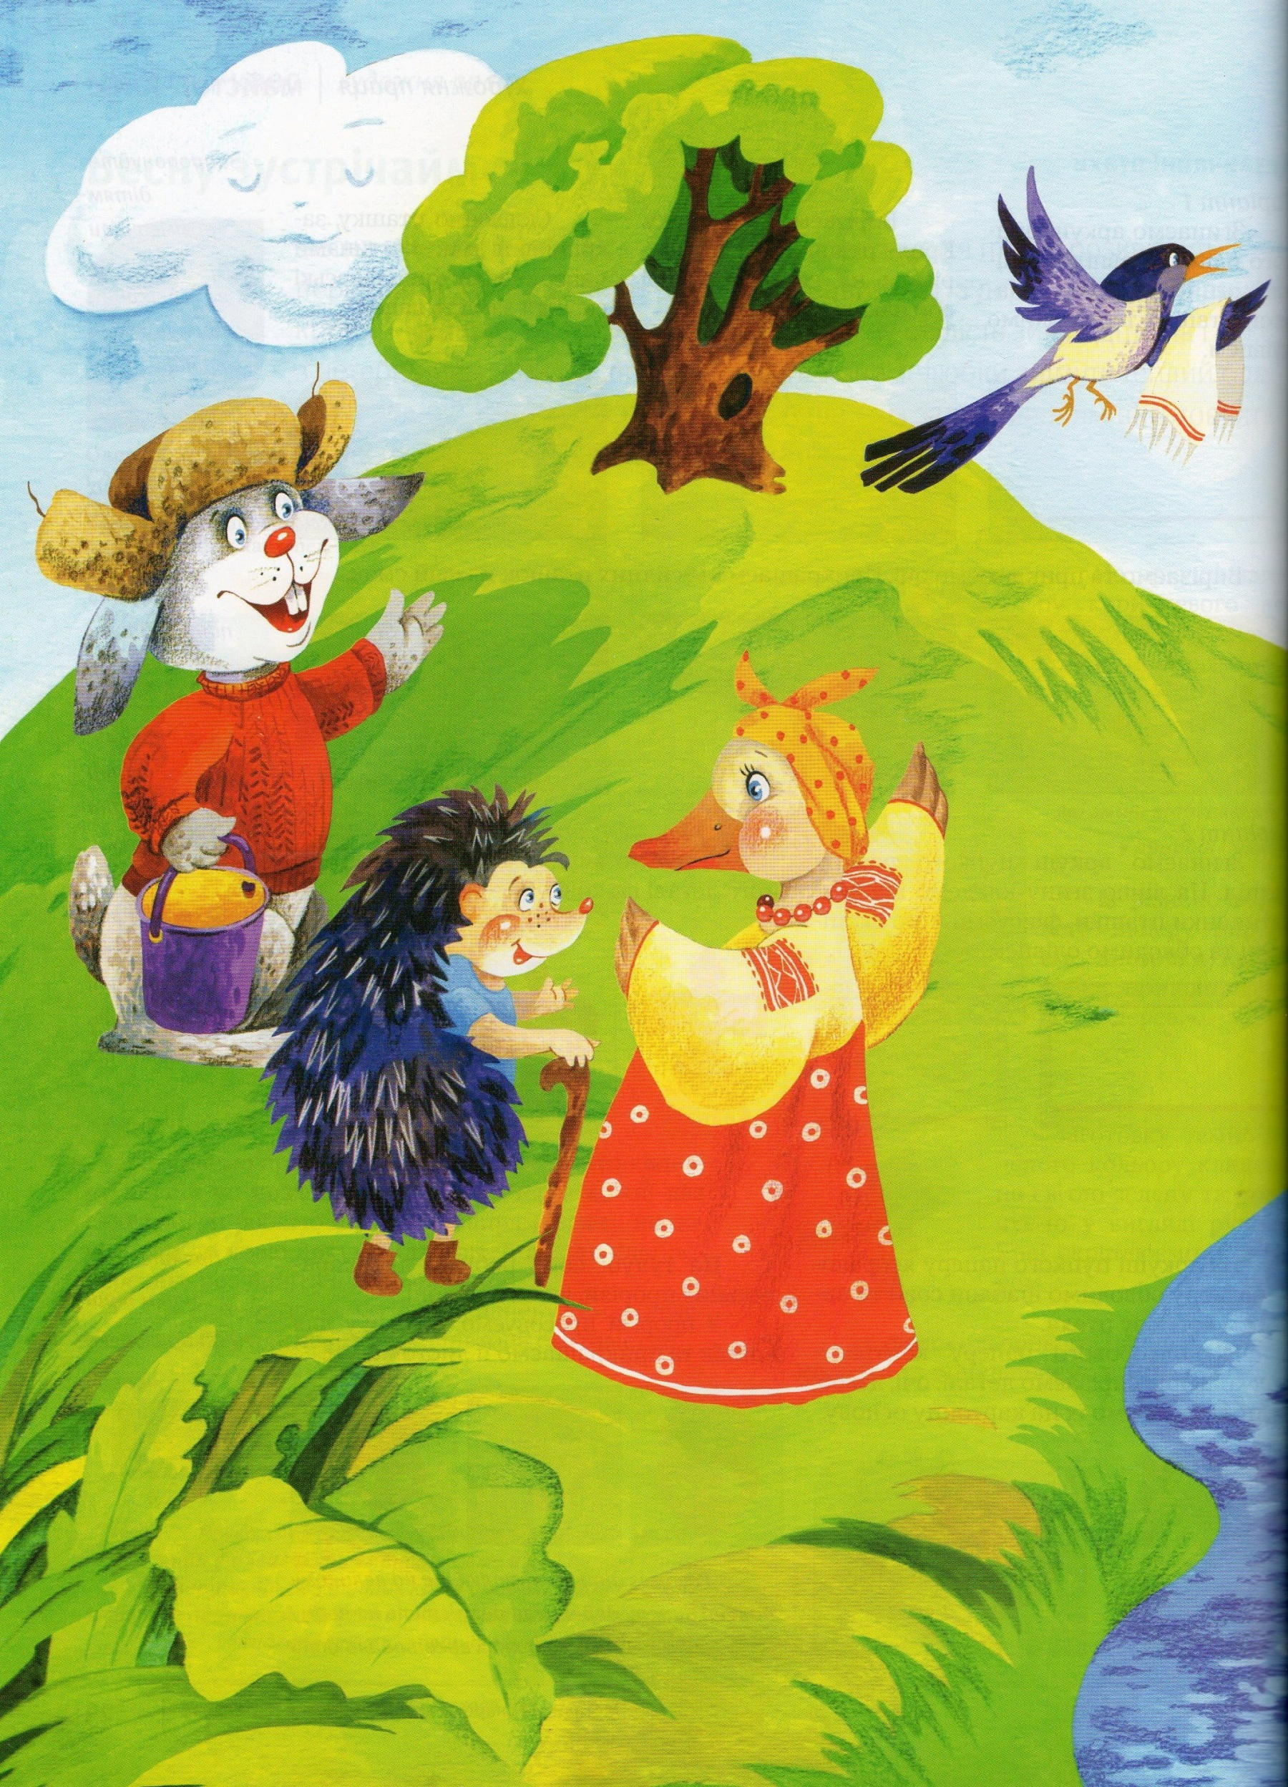
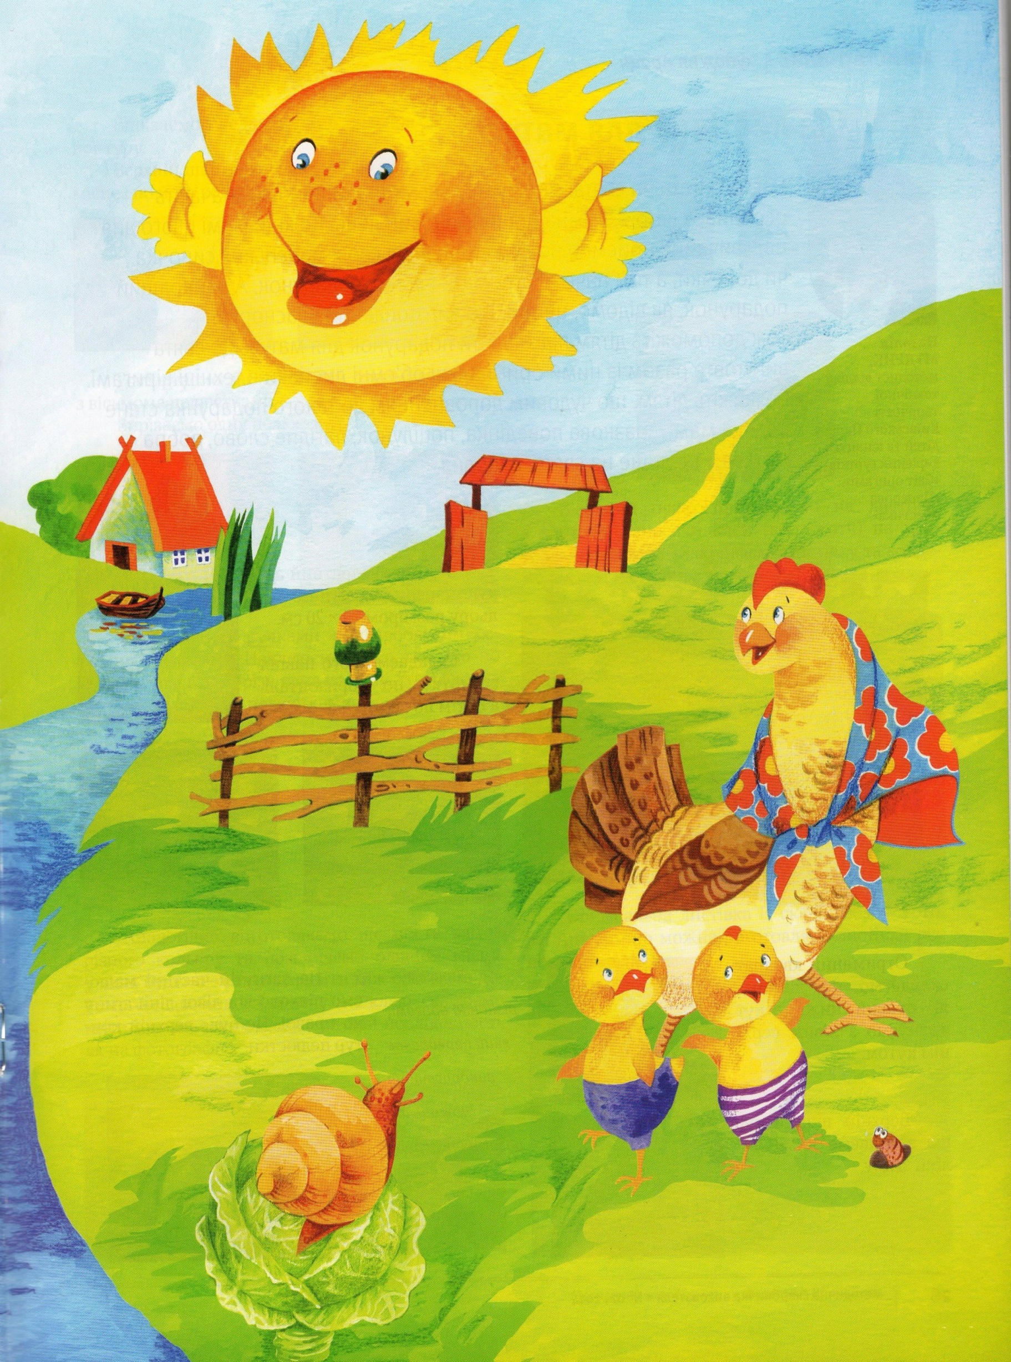

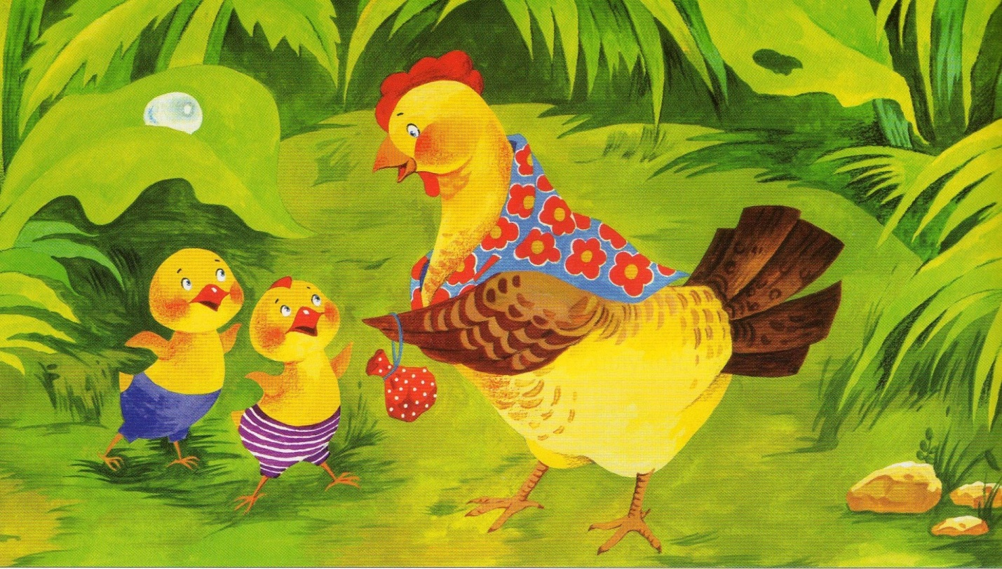

У Сонечка в гостях

Словацька народна казка

Одного разу небо затулила велика Хмара. Три дні сонце не виходило. Засумували Курчата без сонячного світла.
- Куди це Сонечко поділося? — кажуть. — Треба хутчіш його на небо повернути.
- Де ж ви його знайдете? — заквоктала Квочка. — Хіба знаєте, де воно живе?
- Ми не знаємо, а кого зустрінемо, того спитаємо, — відповіли Курчата.
Зібрала їх Квочка в дорогу. Дала мішечок і торбинку. У мішечку — зернятка, у торбинці — мачинки.
Вирушили Курчата. Ішли- ішли, аж дивляться — на городі, за головкою капусти, сидить
Равлик, великий, рогатий, а на спині в нього хатинка стоїть.
Зупинилися Курчата й питають:
- Равлику, Равлику, чи не знаєш, де Сонечко живе?
- Не знаю. Он на тину Сорока сидить, може, вона знає.
А Сорока не стала чекати, поки до неї підійдуть Курчата. Підлетіла до них, заторохтіла, затріскотіла:
- Курчата, куди ви йдете, куди? Куди ви, Курчата, ідете, куди?
- Та Сонечко сховалося. — відповідають їй Курчата. - Три дні його на небі не було. Ідемо його шукати.
- І я піду з вами! І я піду з вами! І я піду з вами!
- А ти знаєш, де Сонечко живе?
- Я не знаю, а Заєць, може,! знає. Він по сусідству, за межею. | живе! — затріскотіла Сорока.
Побачив Заєць, що до нього гості йдуть, поправив шапку, витер вуса й ширше ворота відчинив.
- Зайцю, Зайцю, — запищали Курчата, заторохтіла Со-1 рока. - Ти не знаєш, де Сонечко І живе? Ми його шукаємо.
- Я не знаю, а от моя сусідка Качка, напевно, знає. Вона біля струмка, в очереті, живе.
- Повів Заєць усіх до струмка. А побіля струмка качиний ! будиночок стоїть, і човник поруч прив’язаний. Гей, сусідко, ти вдома чи ні? — вигукнув Заєць.
- Удома, удома! — закрякала Качка. — Усе ніяк не можу просохнути — Сонця три дні немає.
- А ми якраз Сонечко йдемо шукати! — закричали їй у відповідь Курчата, Сорока й Заєць. — Чи не знаєш, де воно живе?
- Я не знаю, а от за струмком, під дупластим буком, їжак живе. Він знає.
Переправилися вони на човнику через струмок і пішли їжака шукати. А їжак сидів під буком і дрімав.
- їжачку, їжачку, — хором закричали Курчата, Сорока, Заєць і Качка. — Ти не знаєш, де Сонечко живе? Три дні його на небі немає. Чи, бува, не захворіло?
Подумав їжак і каже:
- Як не знати? Знаю, де Сонечко живе. За буком — велика гора. На горі — велика Хмара. Над Хмарою — сріблястий Місяць, а там і до Сонця рукою подати!
Узяв їжак палицю, насунув шапку й рушив попереду всіх дорогу показувати. От і прийшли вони на верхів’я високої гори. А там Хмара за верховину вчепилася і лежить-вилежується. Залізли на Хмару Курчата, Сорока, Заєць, Качка та їжак, усілися зручніше — і полетіла Хмара прямісінько до Місяця в гості. А Місяць побачив їх і хутчіш засвітив свій сріблястий ріжок.
- Місяцю, Місяцю, — закричали йому Курчата, Сорока, Заєць, Качка та їжак. — Покажи нам, де Сонечко живе! Три дні його не було на небі, засумували ми без нього.
Привів їх Місяць прямо до воріт будинку, де живе Сонце. Темно в будинку, світла немає. Заспало, мабуть, Сонечко і прокидатися не хоче.
Раптом Сорока затріскотіла, Курчата запищали, Качка закрякала, Заєць вухами заляскотів, а їжак палицею застукав:
- Сонечку-віконечку, виглянь, засвіти!
- Хто тут під віконцем кричить? — запитало Сонечко. — Хто мені спати не дає?
- Це ми — Курчата, та Сорока, та Заєць, та Качка, та їжак. Прийшли тебе будити — ранок настав.
- Ох, ох! - застогнало Сонечко. — Та як мені на небо виглянути? Три дні мене хмари ховали, три дні собою заступали. Я тепер і заблищати не зможу...
Почув це Заєць — схопив відро і нумо воду носити. Почула це Качка — і нумо Сонце водою вмивати, а Сорока — рушником витирати, їжак - колючою щетинкою начищати, а курчата почали із Сонечка порошинки здувати.
Виглянуло на небо Сонце, чисте, ясне та золоте. І всюди стало світло й тепло. Вирішила погрітися на сонечку й Квочка. Вийшла і квокче, Курчат до себе кличе. А Курчата тут як тут. По двору бігають, зернята шукають, на сонечку гріються. Хто не вірить, хай погляне, бігають по двору Курчата чи ні?

